Jugendbericht 2015 - Medenrunde

In der Saison 2015 waren insgesamt 7 Mannschaften im Bereich
Kinder und Jugendliche für den TC Rot-Gold Alzenau in der
Medenrunde gemeldet.

Die Junioren 18 spielten in der Bezirksklasse 2 und belegten mit 6:4 Punkten
einen guten 3. Platz.

Die Mädchen in der Altersklasse bis 16 Jahre erkämpften sich in der Bezirksliga
mit 4:6 Punkten einen respektablen 4. Platz.

Die Mädchen 14 traten ebenfalls in der Bezirksliga an und sicherten den Klassenerhalt mit 6:4 Punkten und einem sehr guten 3. Platz.

Auch die Knaben 14 spielten in der Bezirksliga und belegten Platz 7.

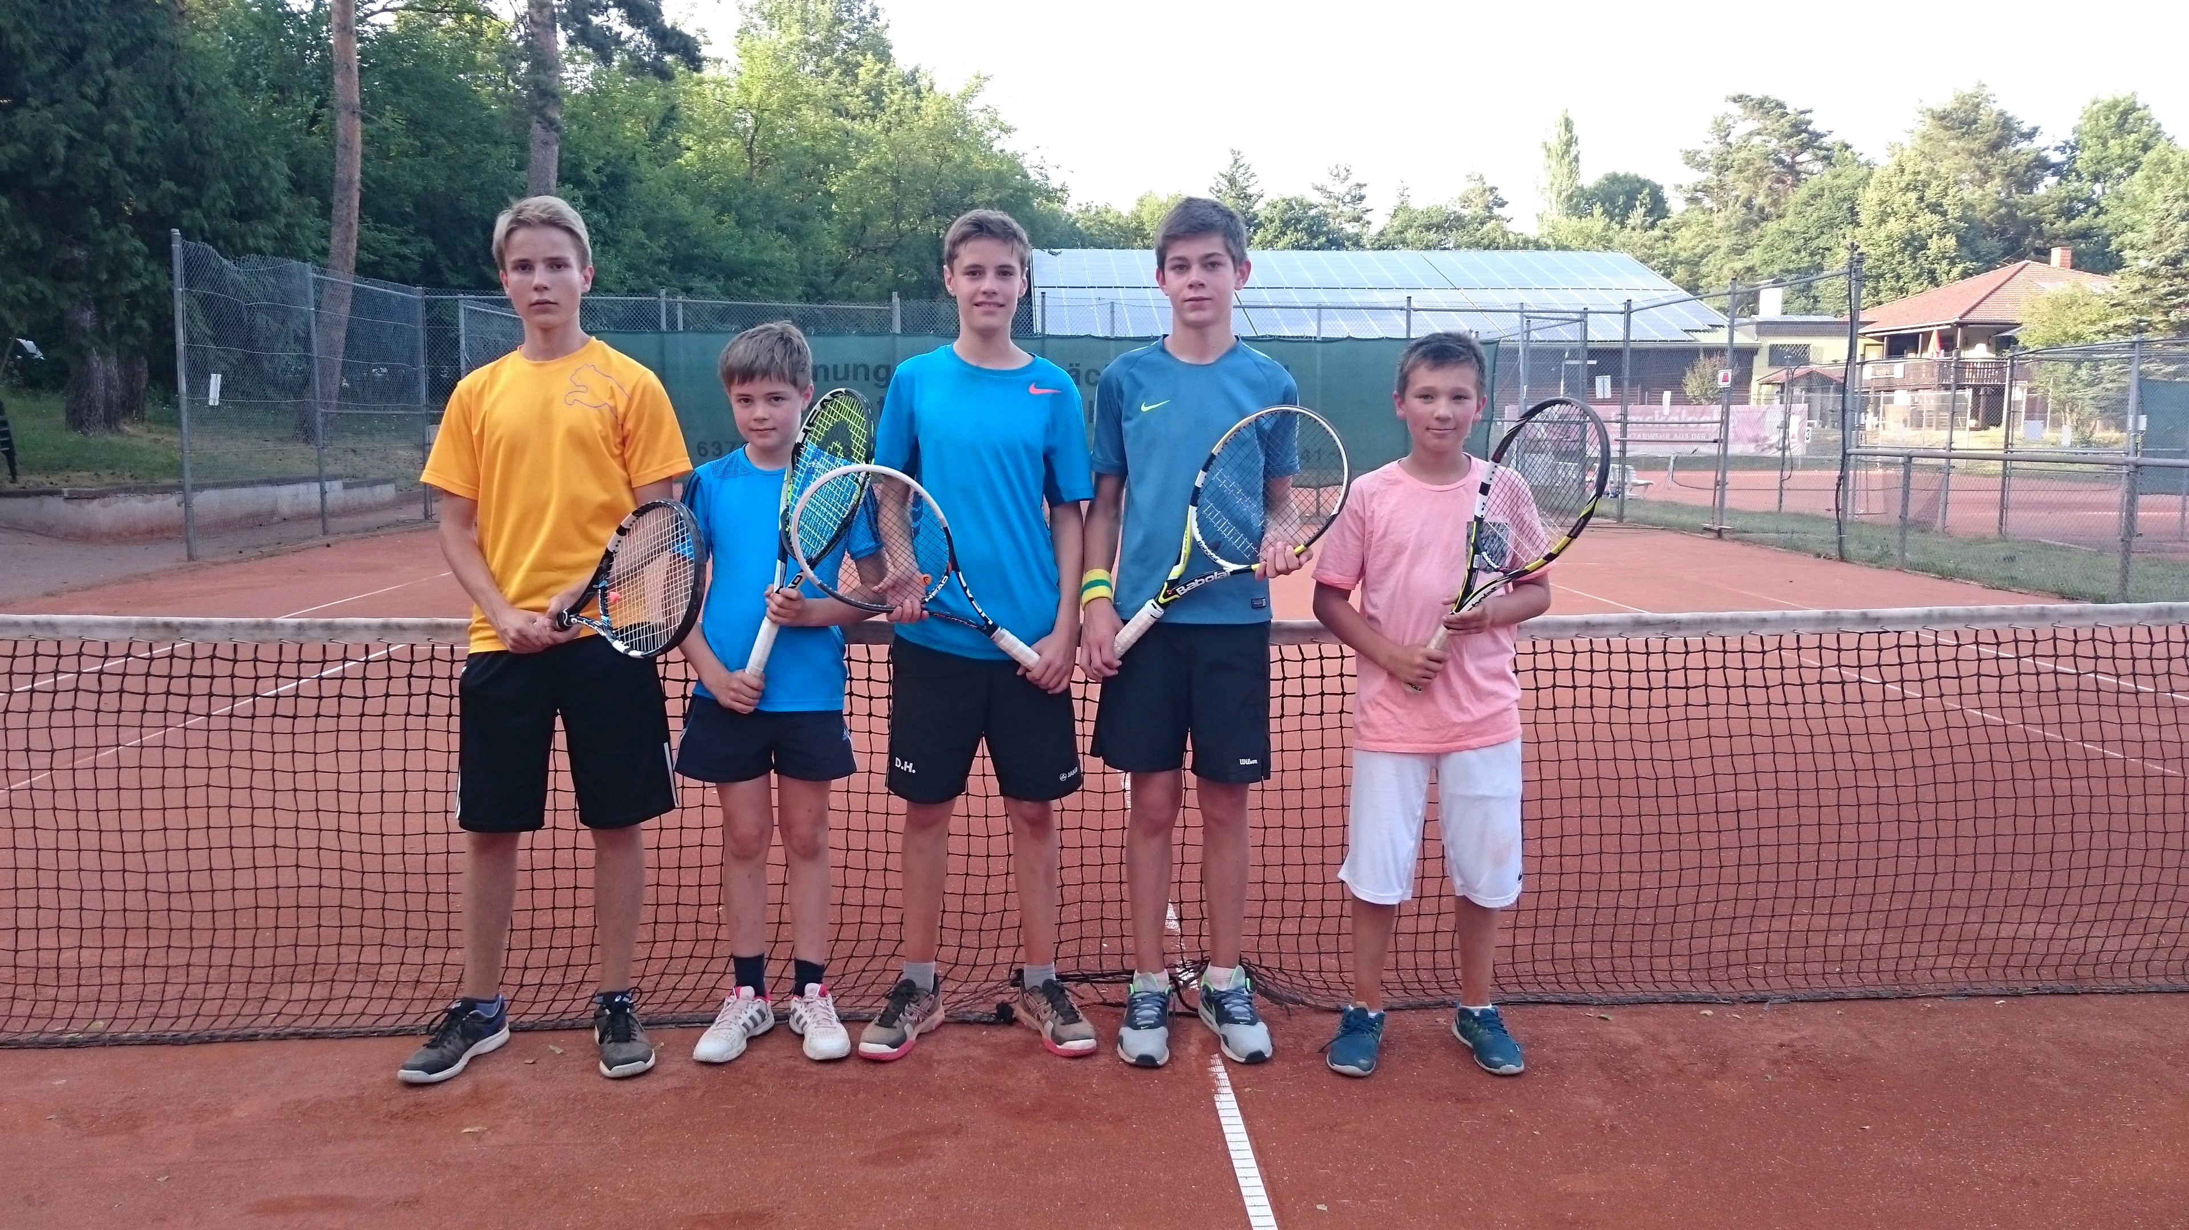
von links nach rechts: Louis Bordon, Julius Thöming, Dominik Heib, Felix Scharwies und
Leopold Thimmel

Eine weitere Mannschaft in der Bezirksliga bildeten die Bambina, unsere
Mädels in der Altersklasse bis 12. Sie belegten am Ende der Saison Platz 5.
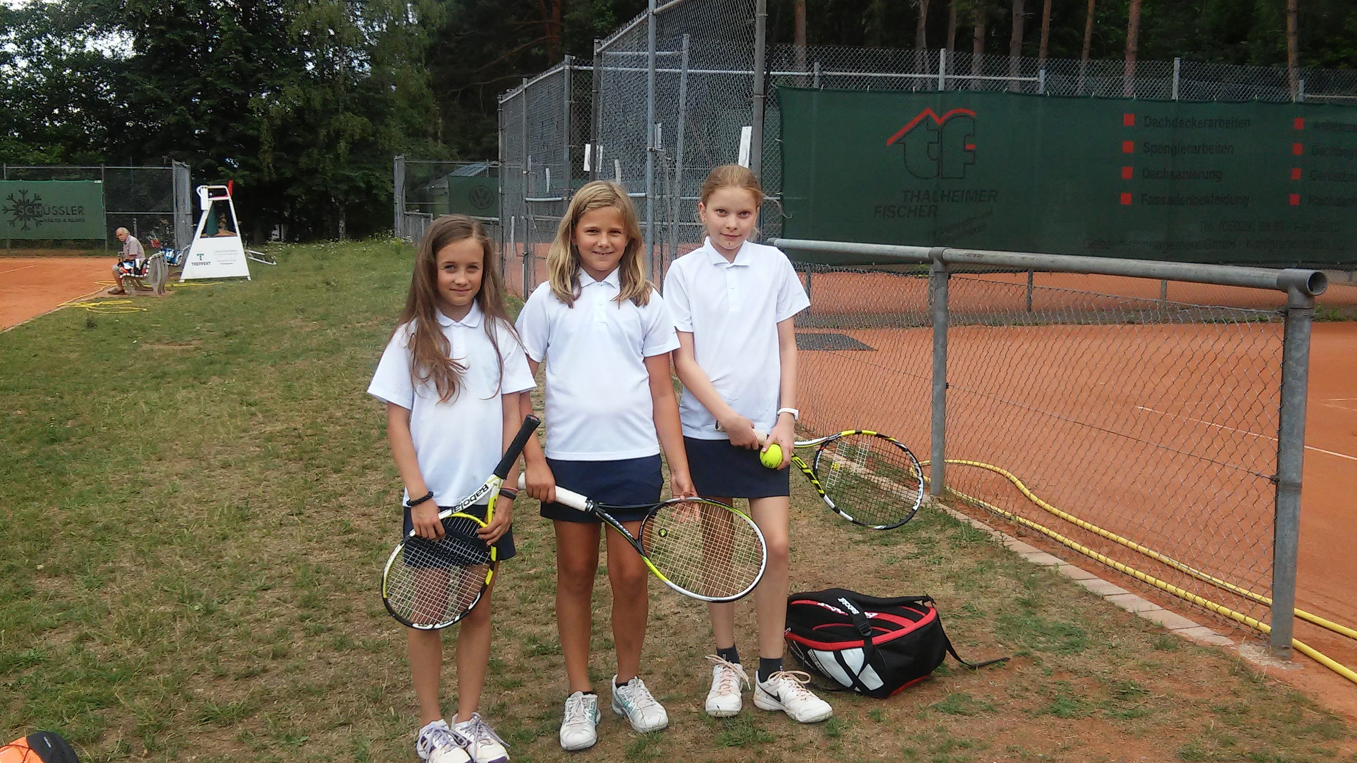
von links nach rechts: Frida Beinenz, Theresa Bambeck und Valerie Lausch

Des Weiteren gab es eine Midcourt Mannschaft in der Altersklasse U10, die sich
Tabellenplatz 4 erkämpfen konnte.
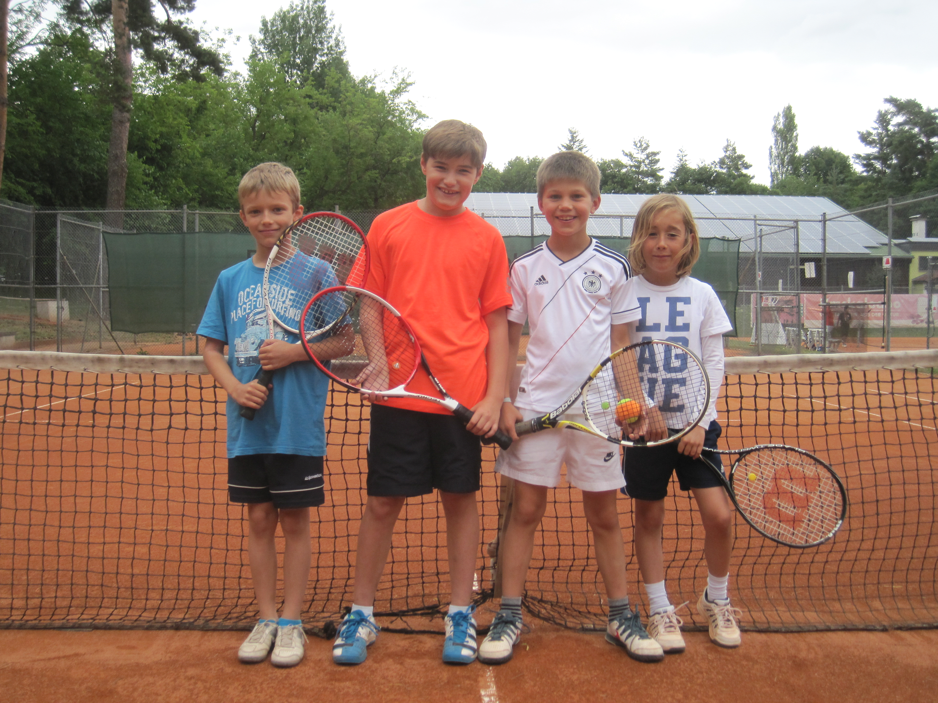
von links nach rechts: Nicolas Blasius, Christopher Heib, Moritz Scharwies und Louis Jenautzke

Und nicht zu vergessen unsere Kleinfeld Mannschaft in der Altersklasse U9,
die neben dem Tennisspiel auch Motorik-Wettkämpfe zu absolvieren hatte.
Diese beinhalten eine Laufstaffel mit Balltransport, einen Dreisprung-
wettbewerb und eine Wurfstaffel.
Alles in allem belegte der Nachwuchs hierbei Platz 4.

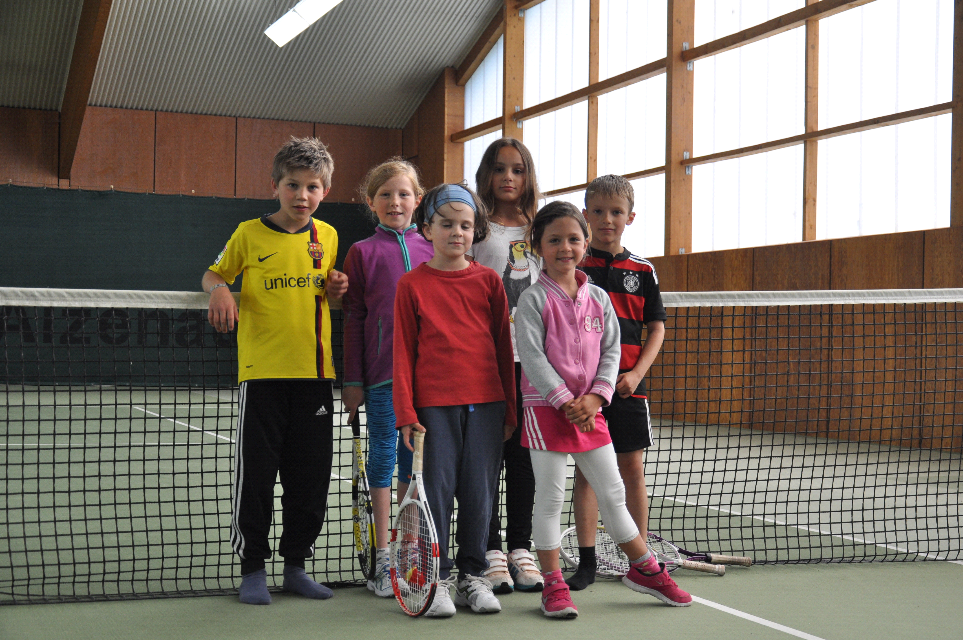
hinten von links nach rechts: Moritz Scharwies, Luna Bloett, Lea Finck, Nicolas Blasius
vorne von links nach rechts: Jil Eckart, Lilia Stolinski

2015 |  |  |  | 2014
Mannschaft | Spielklasse | Platz |  | Mannschaft | Spielklasse | Platz
- |  |  |  | Junioren 18 | Bezirksklasse 1 | 1
Junioren 18 | Bezirksklasse 2 | 3 |  | Junioren 18 II | Bezirksklasse 2 | 3
- |  |  |  | Junioren 18 III | Kreisklasse 1 | 1
Mädchen U16 | Bezirksliga | 4 |  | Mädchen U16 | Bezirksliga | 3
Knaben U14 | Bezirksliga | 7 |  | Knaben U14 | Bezirksliga | 7
Mädchen U14 | Bezirksliga | 3 |  | -
- |  |  |  | Bambino U12 | Bezirksliga | 7
- |  |  |  | Bambino U12 II | Bezirksklasse 2 | 1
Bambina U12 | Bezirksliga | 5 |  | Bambina U12 | Bezirksliga | 1
Midcourt U10 | - | 4 |  | Midcourt U10 | - | 1
Kleinfeld U9 | - | 5 |  | Kleinfeld U9 | - | 1

Mannschaften 2016:

Midcourt U10 (2er) 1 Platz Do
Bambina U12 (2er) 1 Platz Fr
Bambino U12 (2x2er) 2 Plätze Fr
Knaben U14 (4er) 2 Plätze Fr
Mädchen U14 (4er) 2 Plätze Fr
Juniorinnen U18 (4er) 2 Plätze Sa
Junioren U18 (4er) 2 Plätze Sa

Spieltermine 2016:

Donnerstag 16:30 Uhr Midcourt
Freitag 15:30 Uhr U12 und U14 w/m
Samstag 9:00 Uhr U18 w/m

